# 基础MA

## 介绍

顾名思义，Moving Averages通过moving对数据进行平滑，从而过滤噪声点。

MA是一种趋势跟随指标，它完全是基于历史数据的，它只代表当前的走向，不能预测未来的方向。

可以用MA来辨识支撑位和阻力位。

两种最流行的MA分别是Simple Moving Average (SMA) 和Exponential Moving Average (EMA)。其他MA诸如DEMA、Hull Moving Average、KAMA和 TEMA。

## Moving Averages滞后性

历史数据回看得越多，滞后得越严重。10天的MA像一艘小船，跟随海浪上下浮沉；100天的MA像大洋上的巨轮，稳如泰山。

## 公式

绝大多数的MA都是基于收盘价的。

### SMA

全称simple moving average。

SMA(5)=过去5天(包含当天)的算术平均值。SMA是滚动计算的，在对近期数据求和时新数据会进来，老数据会出去。

下面来看一下短期MA与长期MA之差代表什么含义，这里以SAM(3)-SMA(5)为例。

第5天的SAM(3)=(p3+p4+p5)/3，SMA(5)=(p1+p2+p3+p4+p5)/5。

是近期价格的几何中心，是之前价格的几何中心，两个中心在时间上隔了2.5天（4-1.5=2.5），分子是两个价格之差，分母是间隔的时间，所以表示的是价格变化的速度（m<n），m和n越小越能代表近期的速度，m和n的差距越大计算速度时考虑的时间周期越长，该速度变化得越平缓。

### WMA

全称weighted moving average。

WMA跟SMA一样，只不过给近期的数据赋更高的权重。例如第i天的WMA(3)=。

### EMA

全称exponential moving averages。

计算EMA(period)分3步：

1. 对最初的period个点求算术平均
2. 计算

例如period=10，，

第10步，EMA=

第11步，EMA=

第12步，EMA=

通过以上推演可以看到，数据越新，EMA给的权重越高（例外：最初的period个数据权重始终是一样的），所以EMA的滞后性比SMA要小。period越大，越小，即给新数据赋的权重越小，滞后性越严重。period增大一倍，Multilier就减小50%。

跟SMA的另一个区别是每一步的EMA会考虑历史所有的数据，最准确的EMA应该从股票上市的第一天开始计算。有时为了节约计算开销，你可能不需要真的从第一天开始计算，因为太早的数据权重几乎为0。

## 调参

### 选SMA还是EMA

相对于SMA，EMA对最近的Price更敏感，它比SMA更早调头。

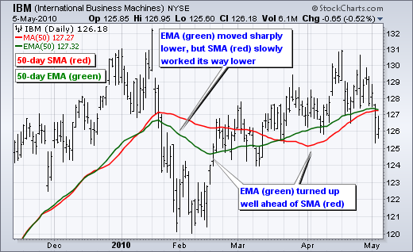

SMA代表了真实的历史平均，更适合用来判定支撑位和阻力位。

### period的选择

|  |  |  |
| --- | --- | --- |
| **交易风格** | **period取值区间** | **period通常取值** |
| 短期 | 5-20 | 10 |
| 中期 | 20-60 | 50 |
| 长期 | >100 | 200 |

## MA图线的运用

### 金叉和死叉

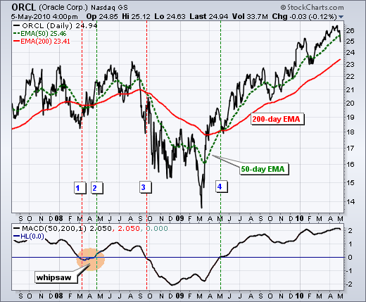短期MA从下向上突破长期MA，称为金叉；短期MA从上向下跌破长期MA，称为死叉。EMA(5)和EMA(35)结合使用被认为是短期主义，SMA(50)和SMA(200)结合使用被认为是中期或长期主义。当趋势较强时金叉或死叉信号比较准确（但是有滞后，毕竟是MA就是滞后指标）；当趋势较弱时金叉和死叉会比较频繁地交替出现，所以出现金叉也不要着急买入，等开口变大后才能确认信号，实际上此时用MACD或PPO等指标更好。

如果价格跌破了50日均线，但仍在200日均线之上，说明长期趋势依然是向上的，只是短期回调。

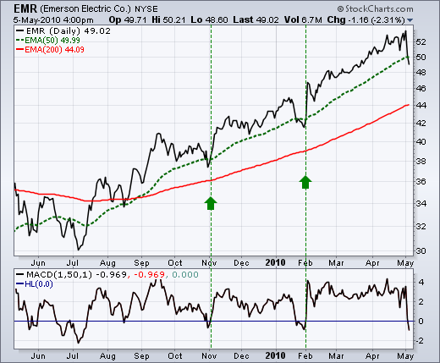

### 支撑和阻力

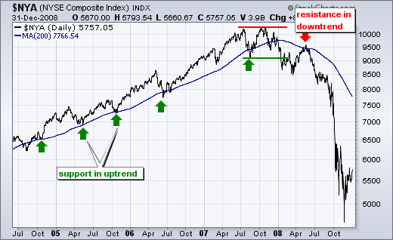在上升的趋势中，日线向下刺破均线的点可以当成支撑位（即一般日线下探到支撑位后就会反弹）；在下降的趋势中，日线向上突破均线的点可以当成阻力位（即一般日线上探到阻力位后又会掉头向下）。如果支撑位或阻力位被打破，意味着整体趋势发生反转。当然支撑位和阻力位不是一个确切的点，它只是一个大概的区间。

判断短期趋势的支撑位/阻力位可以用SMA(20)，比如Bollinger Bands用的就是SMA(20)，长期趋势大家一般都用SMA(200)。

### 均线彩虹

把多种period的均线用不同颜色画在一张图里，形成彩虹。如果这些是平行的，说明处于一个明显的趋势当中，比如图中2019-12到2020-03期间；如果这些线向外发散说明趋势到头了，比如2020年3月中旬到4月中旬；如果这些线汇聚在一起表示开启了一个新趋势，比如2020年5月初。

# 高级MA

## DEMA

### 公式

Double Exponential Moving Average公式：

简单移动平均SMA和指数移动平均EMA都是滞后指标，即公式(1)中的EMA1比price滞后，同理公式(2)里的EMA2比EMA1滞后。所以在上升的趋势中price>EMA1>EMA2，即delta=EMA1-EMA2>0，那么EMA1加个这个delta就会更接近于price，即DEMA比EMA1更接近于price，同理在下降的趋势中这个结论依然成立。通过下图也可以看到，在绝大部分时刻DEMA领先于EMA1，EMA1领先于EMA2。

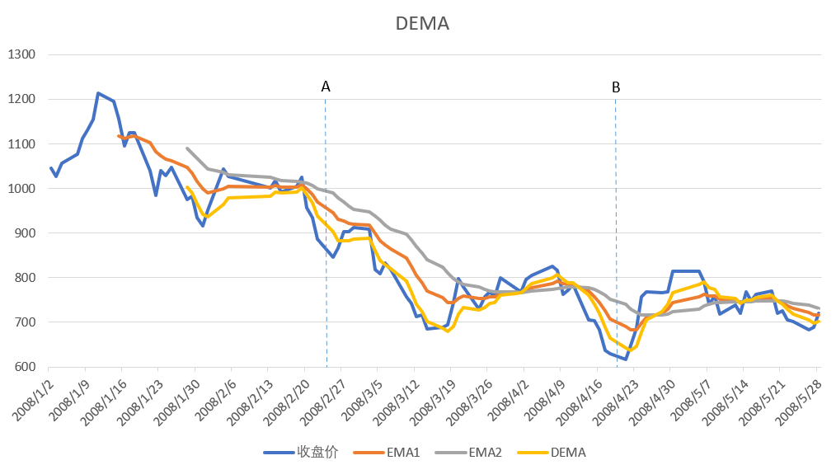

### DEMA图线的运用

下图中的两个绿色箭头分别是DEMA(21)和DEMA(55)形成的金叉和死叉，两个蓝色箭头分别是EMA(21)和EMA(55)形成的金叉和死叉，显然绿色箭头比蓝色箭头更及时。

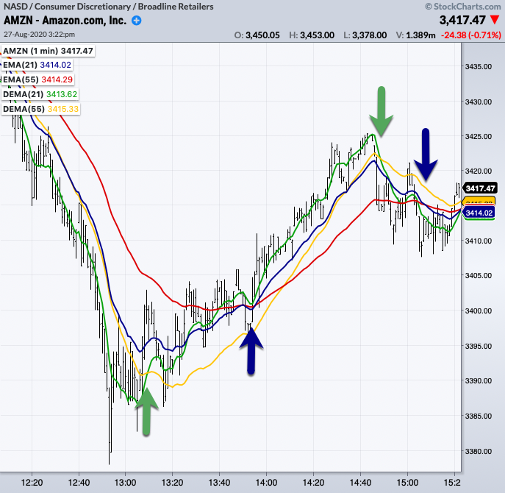

注意，DEMA领先于EMA，EMA领先于SMA，短线投资者更倾向于DEMA，长期投资者更倾向于SMA。

## TEMA

### 公式

Triple Exponential Moving Average公式：

TEMA是在DEMA的基础上加了个补偿量，从而TEMA比DEMA更接近于price。

### TEMA图线的运用

根据长短期（比如20天和50天）的TEMA形成的金叉和死叉比DEMA更早地发现趋势的改变，如下图所示

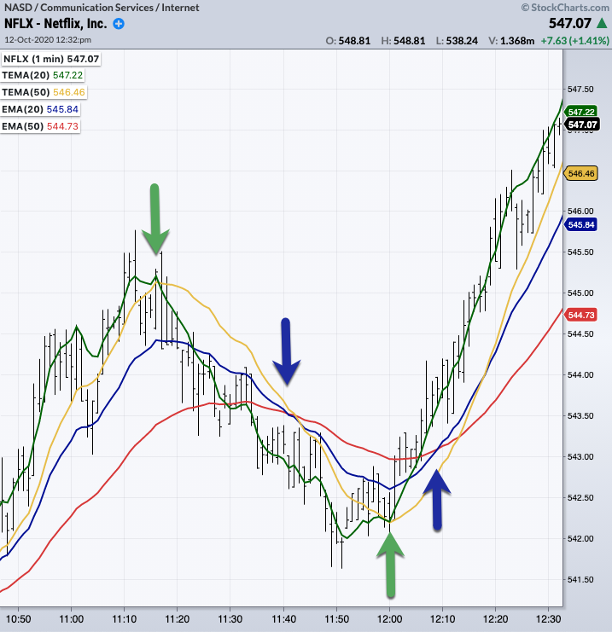

DEMA和TEMA都适合于短线投资者。

## HMA

### 公式

Hull Moving Average公式：

前3个公式跟DEMA的思想是一致的，我们知道MA的周期越长越滞后，所以WMA1是快线，WMA2是慢线，2倍的快线减慢线得到的比WMA1更快。太快了，所第4个公式通过施加一次MA再把它拖慢一点，MA的另一个作用是让变得更加平滑，这里使用的是一个很短的周期，所以只是比稍微慢了一点。上述公式中和不是整数时取最接近的整数就可以了。

### HMA图线的运用

不同于DEMA和TEMA，HMA的作者Alan Hull不建议用长短期的HMA来构建金叉和死叉，因为HMA的滞后性已经非常小了，可以直接用短期的HMA来判断买入点和卖出点。在整体向上的大趋势中，如果短期MHA掉头向上则为买入时机；在整体向下的大趋势中，如果短期MHA掉头向下则为卖出时机。长期有HMA可以用来判断大趋势，长期HAM上升时整体大趋势向上，长期HAM下降时整体大趋势向下。

## KAMA

### 公式

Kaufman's Adaptive Moving Average公式中涉及3个参数q、m、n，所以KAMA公式一般用表示。

第一步计算效率比Efficiency Ratio

q是参数，比如取10。Change是当天的价格与q天前价格之差，再取个绝对值。Volatility是把过去q天每天的价格波动做一个累加。ER位于区间[0，1]上。如果过去q天价格是单调递增或单调递减的，则效率比ER为1；如果市场震荡了q天，价格回到了原点，则效率比ER为0。

第二步计算平滑系数SC

m是短周期，通常很小比如取2，n是长周期，比如取30，这里实际上就是EMA公式中的权重系数。ER=1时，市场趋势很明显，趋近于1；ER=0时，市场横盘震荡，趋近于0。把m调大，SC的上限离1就会比较远。

第三步计算KAMA

如果SC=1则KAMA就等于Price，SC=0时KAMA等于前值，走出一条水平横线。再结合SC和ER的关系，可以得出：市场趋势很明显时，KAMA紧跟Price；市场横盘震荡时，KAMA走出一条水平横线；把m调大，在强趋势时期KAMA跟Price就不会跟得那么紧，整个KAMA曲线就会显得更加平滑。

下图中，2021年2月市场单边下降，KAMA紧跟Price，3月市场横盘震荡时，KAMA走出一条水平横线，4月上旬市场单边上升，KAMA又紧跟Price。

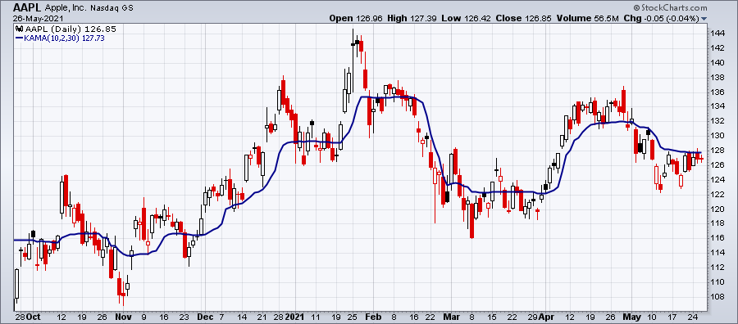

### KAMA图线的运用

跟所有MA的功能一样，KAMA是跟随指标，对Price进行了平滑，比较清晰地展示了趋势，当Price和KAMA形成交叉时不要急于做出结论，让分歧持续几天或者让分歧大于一定比例再采取行动。

通常的“择时”都是右侧交易，即在上升通道中买多，在下降通道中买空。那么如何判断当前是否位于上升/下降通道呢？KAMA慢线中的m比较大（比如m=5），整个KAMA曲线比较平滑，所以KAMA慢线展示的是整体的大趋势。大势明确之后还要精细化地选择买多/买空时机，MA是对近期Price的平均，Price高于MA说明相对较高可以买空，Price低于MA说明相对较低可以买多，这里的MA可以使用KAMA快线（比如m=2）。

如下图所示，通过KAMA(10,5,30)（蓝线）判断大势，2015年3月之前是上升通道，5月之后处于下降通道。通过KAMA(10,2,30)（红线）确定具体的买多/买空时机，在上升通道Price明显低于KAMA(10,2,30)时执行买多，在下降通道Price明显高于KAMA(10,2,30)时执行买空。

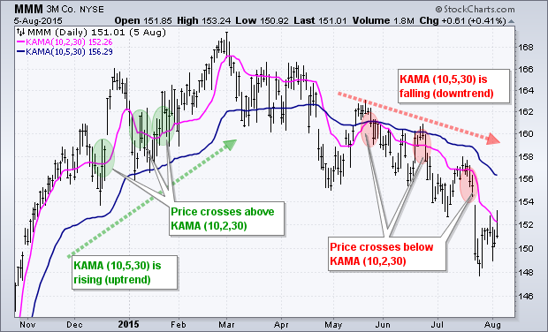

# MACD

全称Moving Average Convergence/Divergence Oscillator，基于移动平均的汇集和分散振荡指标，谁和谁时而汇集时而分散呢？请看下文。

## 公式

参数的典型取值：m=12，n=26，q=9。

在讲SMA时我们得到过这样的结论：快线MA减慢线MA表示Price的变化速度。所以MACD Line表示Price的变化速度。又是MACD Line的MA，所以两个不同周期的代表Price的加速度，这里我们近似地认为表示Price的加速度。

加速度领先于速度掉头，速度领先于位移掉头。速度指标称之为动量(momentum)，所以MACD Line是一种动量指标，动量指标的掉头领先于价格的掉头。

## MACD的运用

### 判断趋势

MACD描绘的是快线EMA (m)和慢线EMA(n)的汇集与分散，它们汇集的时候MACD Line趋向于0轴，它们分散的时候MACD Line远离0轴，MACD Line就以0轴为中心线上下振荡。MACD Line在0轴上方时快线EMA大于慢线EMA，Price处于上升趋势，且MACD Line离0轴越远表示上升的动量越强劲；MACD Line在0轴下方时快线EMA小于慢线EMA，Price处于下降趋势，且MACD Line离0轴越远表示下降的动量越强劲。

下图中两个绿色箭头是MACD Line从下向上突破0轴，预示着牛市的到来，可以买入。两个红色箭头是MACD Line从上向下跌破0轴，预示着熊市的到来，应该卖出。

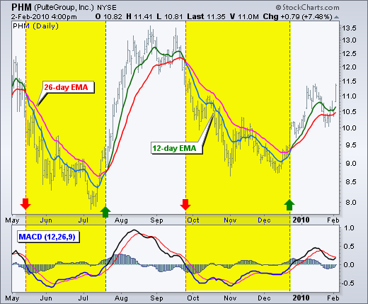

如上图所示，MACD Line的形状跟价格的形状比较相似，同时MACD Line掉头要领先于价格，比如MACD Line第一次掉头发生在6月上旬，说明价格向下的动量已经止住了，虽然还在下探，但下探的势头没之前猛了，在7月中旬价格果然也掉头了。注意价格掉头之前MACD必然先掉头，但MACD掉头后价格不一定会跟着掉头。站在6月上旬这个时间点我们并不敢买入，因为此时MACD Line还没有形成一个底部形态。就算来到6月底我们观察到MACD Line走出了一个V形底，掉头了，也不能贸然买入，因为MACD Line有可能再次掉头向下（价格加速下滑）。所以还是等MACD Line向上突破0轴再买比较稳妥，因为这个时候买你是在赌当下立刻就会有收益（即你在赌明天的快线EMA会大于线EMA），在此之前买你是在赌将来趋势会改变，将来会有收益，显然赌明天比赌将来胜算的概率更高。

### 判断趋势的反转

价格趋势和MACD趋势出现分歧时可能预示着趋势的反转。

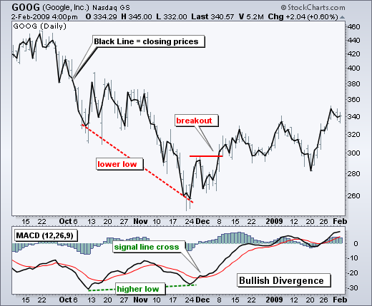如图所示，左侧是下降通道，在11月14号这个时间点上，Price创造了一个更点的低点，但MACD Line创造一个更高的低点，说明下降的动量在减弱。几日之后MACD Line超过signal Line说明MACD Line在快速回归0轴，又过数日Price突破之前的阻力位，下跌趋势可能真的要反转了。

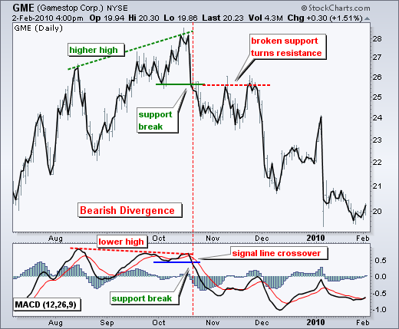如图所示，左侧是上升通道，在10月中旬这个时间点上，Price创造了一个更高的高点，但是MACD Line创造了一个更低的高点，说明向上的动量在减弱，此时要小心趋势可能会反转。没过几日MACD跌破了之前的支撑位，同时Price也跌破了之前的支撑位，趋势反转的概率增加。

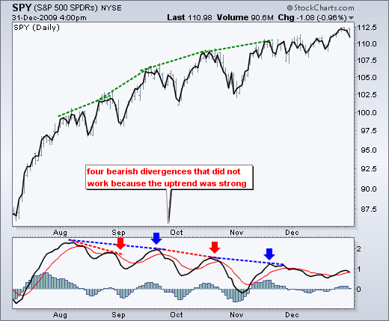来看一个MACD的反例，在上升通道中价格的高点和MACD的高点出现了分歧，并且多次出现分歧，但是上升的趋势一直没有反转，可能是MACD的绝对值比较大，即虽然价格向上的动量在减弱但毕竟一直处在高位。MACD的绝对值有没有一个经验阈值呢？没有，因为MACD表示价格的变化速度，价格高的股票其变化速度天然就比价格低的股票变化速度大，如果你想屏蔽股份本身带来的差异可以使用PPO指标。

## PPO

PPO的全称是Percentage Price Oscillator，它是MACD的表亲，看它的公式跟MACD一对比你就明白了。

仅仅是第一公式除以了EMA(n)，转成百分比，其余跟MACD公式一样，包括参数的典型取值：m=12，n=26，q=9。所以MACD的特征和用法同样适用于PPO，而且由于PPO是基于百分比的，所以不同股票、同一支股票不同时期的PPO的绝对值是具有可比性的。

# TRIX

TRIX跟MACD很像。

## 公式

首先是三次连续的EMA，一次比一次平滑，一次比一次滞后。平滑可以过滤掉很多噪声，避免频繁地发出信号。TRIX是前后两个EMA的变化率，所以TRIX度量的也是价格的变化率，是一种动量指标。TRIX为正表明价格在上涨，TRIX为负表明价格在下跌，TRIX=0是一个重要的分界点。对TRIX又做了一次EMA，所以signal线比TRIX更平滑、更滞后。

经曲取值m=15，n=9。TRIX(15,9)跟MACD(12,26,9)的曲线很像，TRIX的signal线比MACD的signal线更平滑。

## TRIX的运用

### Signal Line Crossovers

TRIX从下向上突破TRIX signal，说明价格在加速拉升，或者下跌的速度在下降，这取决是TRIX在0轴上方还是下方，总之都是一个牛市信号；反之，TRIX从上向下跌破TRIX signal，是一个熊市信号。运用这个策略在下图的例子中赌对了3次，赌错了3次（底色为黄色的区域是赌错的）。

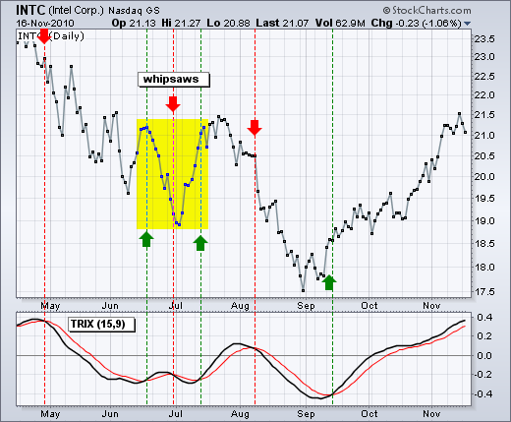

### Centerline Crossovers

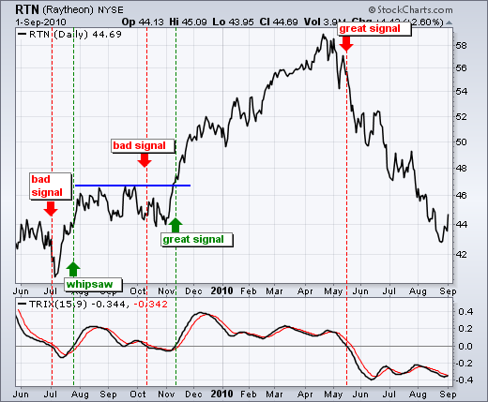TRIX突破0轴表示价格要上涨，跌破0轴表示价格要下跌。左图中前3次都是bad signal，趋势没有持续多久就开始拉锯。第4次TRIX突破0轴的同时价格刚好也突破了阻力位，这是一个great signal，牛市信号比较强烈。

### Divergences

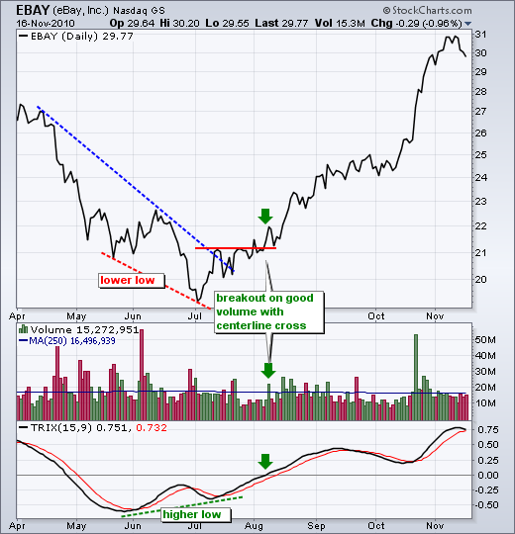价格在下跌的趋势中，跌出了一个更低的低点，而TRIX跌出了更高的低点，说明价格下降的动能在减弱，预示着趋势可能要反转。当然还要结合其他信号一起确认。如左图，价格和动量走出分歧后，在8月上旬TRIX升到0轴以上，而且是带量突破（当天的成交量突然很大，这是个很好的信号）。然后趋势就由熊转牛。

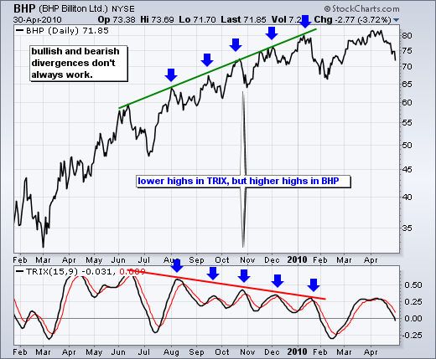价格在上涨的趋势中，创造了一个更高的高点，而TRIX走出了更低的高点，说明价格上升的动能在减弱，预示着趋势可能要反转。左图给出了一个反例，在一个很强的上升通道中，这个策略并不生效，价格会连续多次创新高。

# VWAP

## 公式

Volume-Weighted Average Price，这是我们讲的第一个跟Volume（成交量）有关的指标，成交量和价格这两方面的数据我们必须同时关注。VMAP的字面意思就是：用成交量作权重对价格进行平均。严格意义上的VWAP是基于tick数据的，一个tick即交易所成功撮合的一笔交易，它包含一定的成交量和一个确定的价格，投资者提交的一个挂单可能会被切分成多个tick以不同的价格成交。VWAP只适合于日内交易，一个天包含很多tick，一个tick对应一个价格，对日内的所有价格按成交量进行加权平均。

显然基于tick的VWAP特别消耗计算资源，实际上你也可以基于任意的时间窗口计算VWAP，比如1min、5min、60min、1day、1wek、1month。

一个时间窗口内的。VWAP把从0时刻到当前时刻所有的价格进行了加权平均，第一个时刻的VWAP就等于第一个时刻的，12点的VWAP是对整个上午的价格进行了加权平均。跟MA一样，VWAP也是滞后指标，它考虑的周期越长滞后性越严重，即当天收盘时的VWAP比盘中的VWAP滞后性更严重。

## VWAP的运用

同MA一样，当趋势比较明显时，若价格在VWAP下方说明价格处于下降通道，若价格在VWAP上方说明价格处于上升通道；在震荡阶段，VWAP比较平坦，价格跟VWAP产生多次的交叉穿越。

同MA一样，我们应该以低于VWAP的价格买入，以高于VWAP的价格卖出。

由于VWAP是以成交量作权重的，所以当我们发现VWAP变化速度很快时，可能是有机构在进行大单交易。

## Anchored VWAP

VWAP会把从0时刻到目前的所有价格都平均进来，假如上午10:30之前股价一路上扬，10:30公司发布财报导致股份一路下挫，此时10:30之前的价格就不应该再被平均进来，因为那个时候的高价格对现在没有参考意义，我们应该从10:30开始从新计算VWAP。Anchored VWAP意思就是从任意时刻开始计算VWAP，同VWAP一样，Anchored VWAP既可以用于minutes bar，也可以用于daily bar。

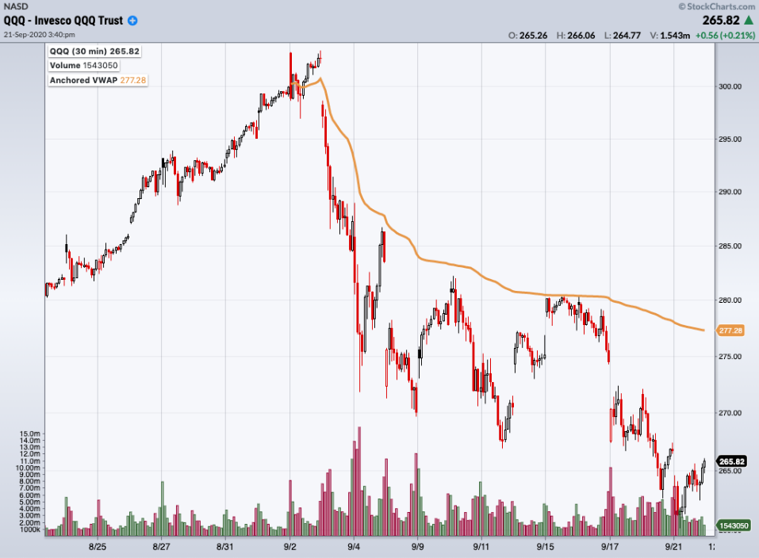

# Bollinger Bands

## 公式

Bollinger Bands就是最近一段时间(period)价格的均值SMA加减multiplier倍的标准差，构成上界和下界。经典取值：period=20，multiplier=2。从统计意义上讲，样本越多方差越小，所以当period=10时可令multiplier=1.9，当period=50时可令multiplier=2.1。

## 布林带的运用

### W底

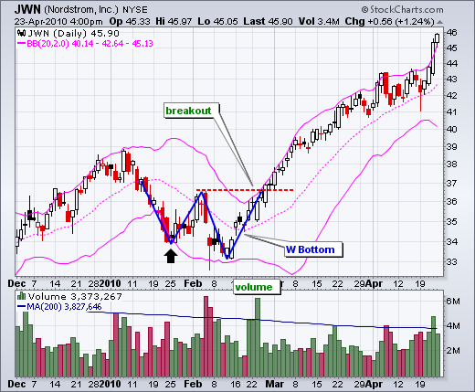

如上图所示，通过4步来验证一个W底。第一步，价格走出一个V形底，这个底一般会刺破Bollinger Lower一点点（有时候也不刺破）。第二步，奔着Bollinger Middle形成一个反弹。第三步，砸出一个比之前更低的低点，但这个低点一定要在Bollinger Lower之上，这是一个警告信号，表示这一次下探的力度比上一次弱。第四步，“快速”反弹并且突破之前的阻力位。第三步和第四步非常关键，一定要形成非常明确的反弹信号，才能认为是W底。

### M顶

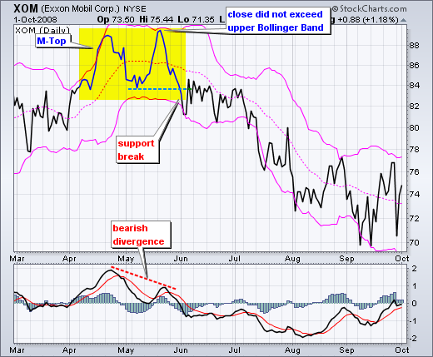

如上图所示，识别M顶也分四步。第一步，价格突破Bollinger Upper形成一个顶。第二步，被拉回到Bollinger Middle附近。第三步，又形成一个高点，它不一定比前一个高点更高，但是它在Bollinger Upper之下，这是一个警告信号，表示上升的力度没有之前强了。第四步，产生一个或多个熊市信号，比如上图中跌破了之前的支撑位，并且走出一个MACD divergence（即价格走出一个higher high同时MACD走出一个lower high），这是一个趋势反转信号，标志着M顶的形成。在下面这张图中，第四步没有形成MACD divergence，但是MACD Line跌破了MACD signal，这也是一个熊市信号。

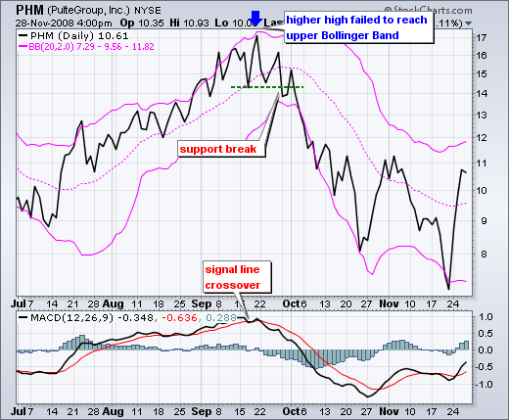

### 行走在布林带中间的信号

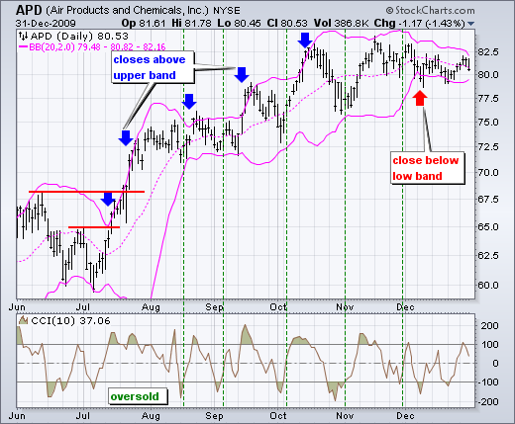

如图所示，7月上旬形成W底后价格进入一个上升通道，价格每次创出新高都突破了Bollinger Upper，说明向上的势头强劲，12月初出现M底，上升趋势结束。在上升有趋势中Bollinger Lower可以看成是支撑位，没有跌破支撑位那么上升的趋势大概率还会持续。在上升的趋势中，价格每次跌破Bollinger Middle是一个不错的买入时机。

# Stochastics

Stochastic是一种动量指标，动量指标的掉头比价格早，所以可以用Stochastic来预测趋势的反转，同时Stochastic也是一个区间带，可以用它来判断超买或超卖。

## 公式

Fast Stochastic Oscillator:

period一般取14，可以是14天、14周等等，相应地m一般取3。%K表示当前价格处于过去一段时间的什么水平，%K处于[0,100]之间，80%处于历史高位，20%处于历史低位。用2天把价格提升10块钱和用10天把价格提升10块钱计算得到的%K是不一样的，前者更大，所以Stochastic反应了价格变化的速度，它是一种动量指标。

Slow Stochastic Oscillator:

Full Stochastic Oscillator:

Fast %K是锯齿状的，不平滑，Fast %D对它做了一次平滑，继续又做了一次平滑。Slow %K等于Fast %D，所以Slow %K比Fast %K滞后。如果x=y=m，那么Full Stochastic和Slow Stochastic就是一样的。Full Stochastic(14,3,3)表示period=14,x=3,y=3。

## Stochastic的运用

### 判断超买/超卖

在震荡行情中，Full Stochastic处于高位(>80)时是超买信号，在跌破80的那一瞬间宜卖出，因为价格很可能要从高位降下来了；Full Stochastic处于低位(<20)是超卖信号，在突破20的那一瞬间宜买入，因为价格很可能要走出低位开始上升了。如下图所示

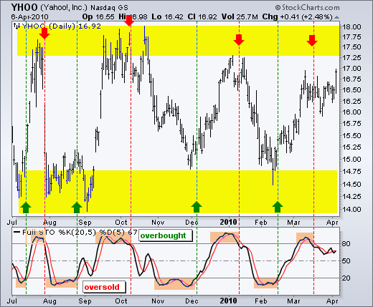

判断超买/超卖前，一定要看清大的趋势，在上升趋势中即使Stochastic处于高位也不一定是超买信号，因为价格可能会继续再创新高，所以不要着急卖出；同理在下降趋势中，Stochastic处于低位也不一定是超卖信号。在下降趋势中，Stochastic处于高位倒是一个不错的卖出时机，如下图所示

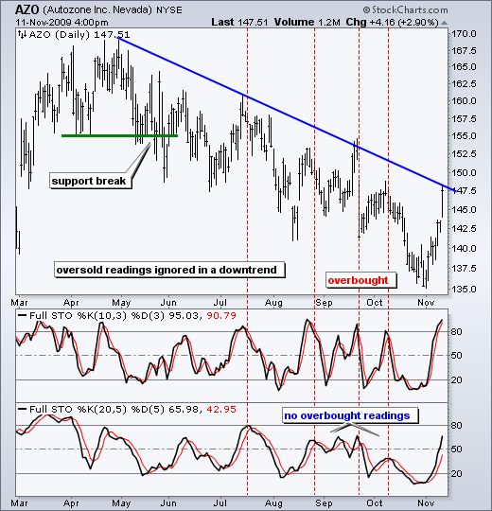

上图也展示了另外一个问题：短周期指标会比较频繁地发出信号，有些信号可能是错的；长周期指标发信号的机会比较少，可能会错过一些有用的信号，比如图中的Full Stochastic(20,5,5)就错过了3次超买信号。

### 判断趋势的反转

跟MACD判断趋势反转的方法是一样的，当价格走出了一个更低的低点，Stochastic却走出了一个更高的低点，说明向下的动量在减弱，预示着熊市可能会转为牛市；当价格走出了一个更高的高点，Stochastic却走出了一个更低的高点，说明向上的动量在减弱，预示着牛市可能会转为熊市。当价格和Stochastic走出分歧后，先不要着急断定趋势一定会反转，我们需要等待一个确认信号，比如价格突破支撑/阻力位，或%K穿过50这条分界线。如下图所示

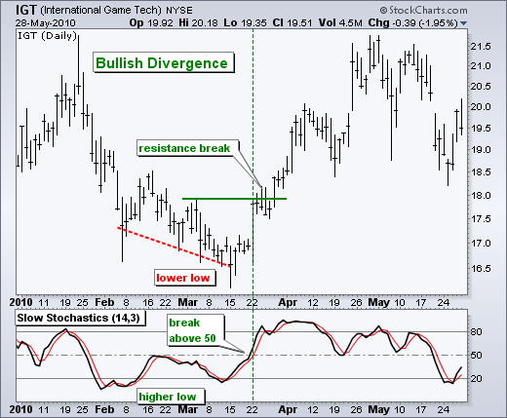

### 牛熊准备

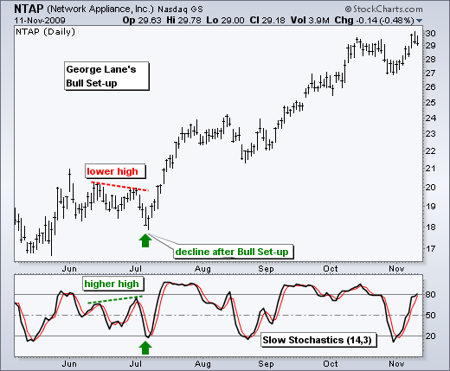

我们假想一个庄家做多一支股票的过程，他不会一次性直接把一支股票拉起来，而是分多次拉升。如上图所示，6月末的第一次拉升没有超过之前的高点，大家一致预期价格会下跌，所以大家都卖，所以Stochastic跌到了20，庄家刚好可以逢低买入，充分享受下一波牛市的红利（当然这波牛市也是庄家拉起来的，第一次的拉升也为这波牛市也进行了铺垫）。庄家在第一次拉升的时候也留下了马脚，因这一次拉升的Stochastic创建一个更高的高点，是一个急速拉升，更像是一个人为操作。最后总结一下这种形态的特点：价格走出一个lower high，Stochastic走出一个higher high，随后当Stochastic跌到低位(20以下)，请做好准备等待最后的确认信号，比如价格突破阻力或Stochastic超过20或50就可以买入了。

跟上面的过程刚好相反，如果价格走出一个higher low，Stochastic走出一个lower low，预期价格会有一次快速反弹，Stochastic达到高位(80)，此时要注意了，如果价格跌破支撑位或Stochastic跌破50，估计要迎来一波熊市。

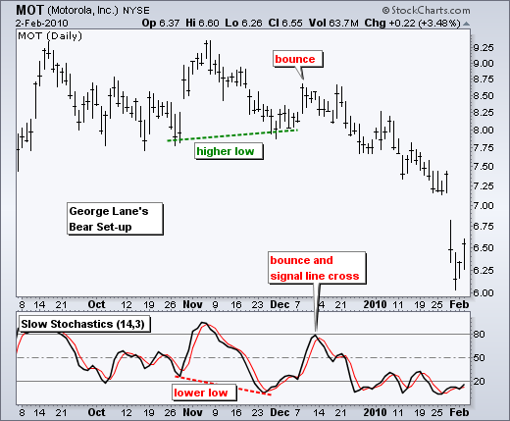

# Williams %R

Williams %R也被称为%R，它的发明者是Williams，是一种动量指标。

## 公式

%R在公式上跟Fast Stochastic刚好是反着来的，一个计算跟最高价的距离，一个计算跟最低价的距离。

回看period一般设为14，单位可以是日、周、月等。%R位于(-100,0)之间，一般低于-80认为是超卖，高于-20认为是超买，-50是一个重要的分界点。

## %R的运用

跟其他动量指标一样，在震荡行情中判断超买/超卖才是有意义的，在上升趋势中判断超卖点有意义。

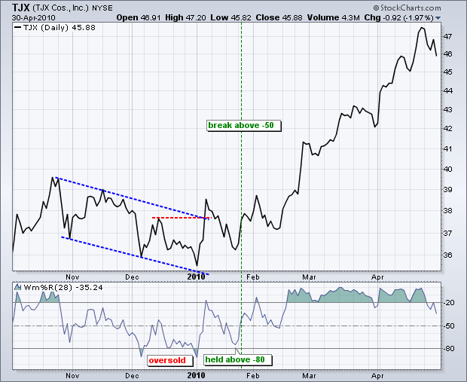观察下图，2010年年初%R跌破-80，发出超卖信号，但考虑到当前处于下降通道，有可能连续跌破-80，所以现在还不能出手。没过几天价格突破了之前的阻力位，是一个回暖的好征兆。然后%R又下跌，好消息是这次没有跌破-80。如果接下来%R能穿破-50那么趋势反转的可能性就比较大。

# CCI

全称Commodity Channel Index，虽然叫商品通道指标，但它一样适用于指数、ETF、股票以及其他证券种类。

## 公式

CCI跟Stochastic很像，也是衡量当前价格处于历史的什么水平。

经典取值为20。CCI衡量的是当前价格TP相对于历史均值的距离。CCI是一种动量指标，它反映了价格变化的速度。因为period是固定的，在给定的时间内，如果价格想跟均值拉开更远的距离，那么价格上涨的速度就必须更快。

跟统计学上的标准差很接近，CCI近似等于TP减均值除以标准差，我们假设TP属于某种正态分布，那么CCI就属于标准正态分布，标准化之后不同股票的CCI、同一股票不同时期的CCI就具有了可比性。常数0.15为了让70%到80%的CCI落在区间[-100,100]上，所以一般CCI落在[-100,100]之外的时候说明价格处在一个比较极端的位置（超买或超卖）。从统计学上讲，样本数越少，方差越大，所以period越小，CCI的波动性越大，CCI落在区间[-100,100]上的概率就会降低。

## CCI的运用

### 判断超买/超卖

CCI大于100一般是超买状态，但也不一定，如果价格不断地创新高，那CCI可能从100升到200，如下图就是以作为超买/超卖的信号。当CCI超过200后不必急于卖出，说不定CCI会上300呢（虽然概率很小），等CCI回落跌破200后再卖出不迟。同理CCI低于-200时不必急于买入，等CCI回到-200以上再买入。即不要追加在最高点卖出、最低点买入，我们要等信号确认后再行动。

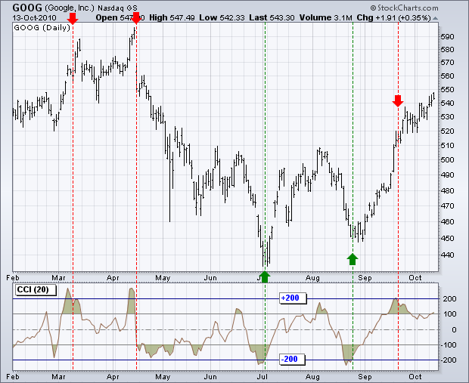

### 牛熊分歧

当价格走势和动量走势出现了分歧，则大的趋势可能要逆转了。如下图所示，3月、4月价格走出了一更高的高点，而CCI（动量指标）走出了一个更低的高点，说明价格虽然创了新高，但是动量没之前大了，紧接着5月初价格跌破了支撑位，确认了趋势反转的信号。6月份价格走出了更低的低点，而CCI走出了更高的低点（此时CCI都是负值，如果看绝对值CCI是更小了），说明价格虽然创新低，但是走低的动量变弱了，附后CCI变到0轴上方确认了趋势的逆转。

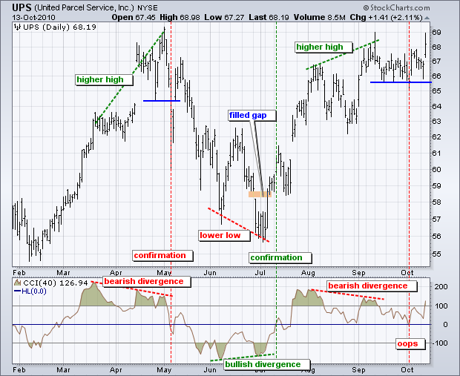

# SAR

全称stop and reverse。

## 公式

### 上升时期

经典取值m=0.02,n=0.2。最初的两个SAR强行赋为历史中的lowest low。SAR不但低于当天的low，而且低于前两个交易日的low。

### 下降时期

经典取值m=0.02,n=0.2。最初的两个SAR强行赋为历史中的highest high。SAR不但高于当天的high，而且高于前两个交易日的high。

## SAR的运用

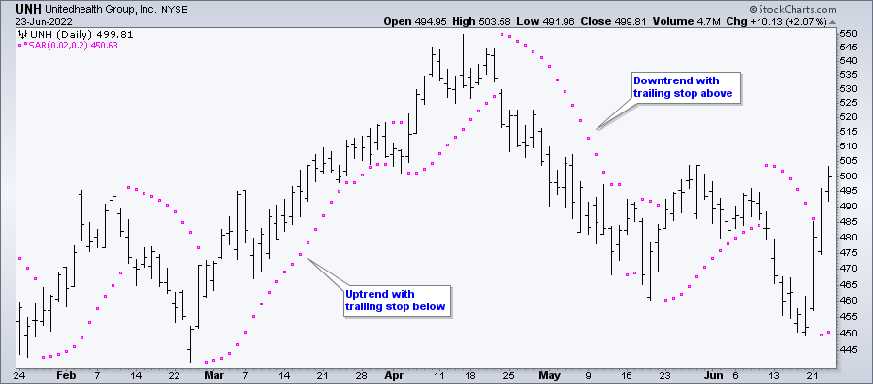

在价格上升通道中SAR一直处于low的下方，在价格下降通道中SAR一直处于high的上方，因此通过SAR可判断趋势是否发生了反转。加速因子AF中涉及两个参数m和n，AF越大SAR变化得就越快，AF越小SAR就越平缓，所以把m和n调大SAR会发出比较多的趋势反转信号（如下左图），把m和n调小SAR识别出来的是更长周期的趋势（如下右图）。

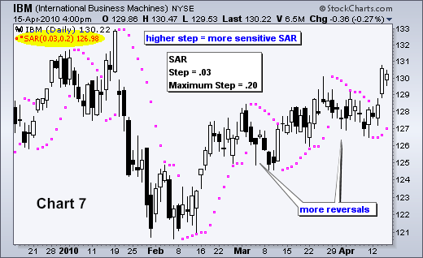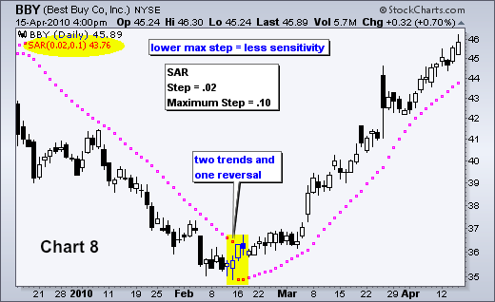

# OBV

全称On Balance Volume，交易平稳量指标，国内又叫作能量潮指标。

## 公式

OBV是从某一天开始对成交量一直进行累加（也可能是减）。OBV从成交量的角度去体现多空双方的博弈。OBV是基于收盘价计算的，所以当我们把OBV和价格指标放在一起进行对比分析时，这里的价格必须是收盘价才有意义。

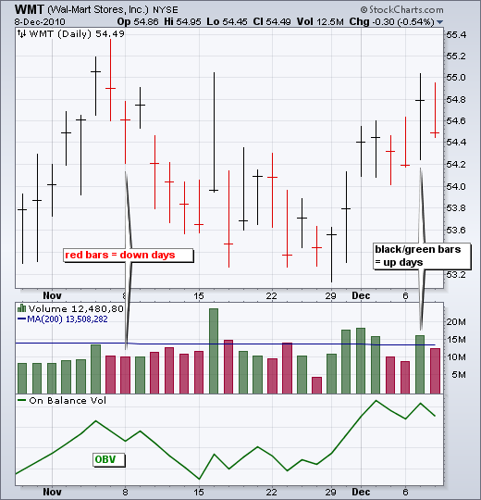

## OBV的运用

### OBV趋势观察

OBV经常会领先于价格。首先我们先确认一下过去一段时间OBV的走势和价格（当然指的是收盘价）的走势是一致的。如果OBV现在处于上升通道，那么价格会再上涨一段时间；如果OBV现在处于下跌通道，那么价格会再下跌一段时间。当OBV突破支撑位/阻力位，可能不久的将来价格也会突破支撑位/阻力位，迎来一个趋势的反转。

### 量价分歧

当价格创下新低，而成交时的底部却比之前高，说明正向的成交量变得比之前多了，OBV又称为“能量潮”，你可以想像成潮水虽然在退去，但海平面之下的能量却在聚集，准备下一次的爆发。如下图所示，价格走出一个lower low，OBV走出一个higher low，能量在聚集，当OBV突破阻力位就是一个牛市信号，不久之后价格也突破阻力位，牛市信号得到确认。

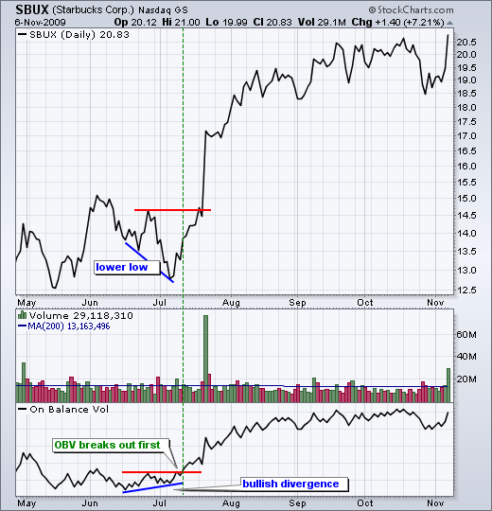

相反地，如果价格走出了一个higher high，而OBV走出一个lower high，说明能量在之前已经释放完了，现阶段能量在减退，如果后续接连出现OBV跌破支撑位、价格跌破支撑位，预示着熊市的到来。

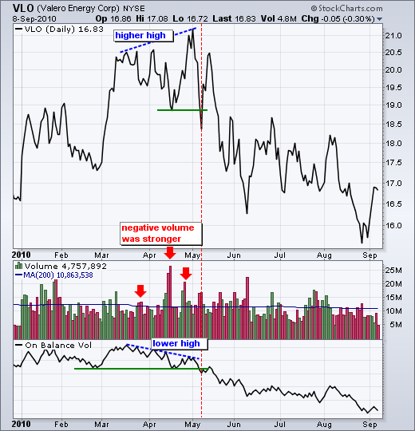

# RSI

全称Relative Strength Index，是一种动量指标，描绘价格变化的速度。

## 公式

RSI(n)中参数n表示滑动窗口的大小。

如果CurrentPrice>PreviousPrice，则CurrentGain=CurrentPrice-PreviousPrice, CurrentLoss=0；如果CurrentPrice<PreviousPrice，则CurrentLoss= PreviousPrice-CurrentPrice, CurrentGain=0。和很像EMA，对历史所有数据进行了加权求和，给当前数据赋以最高的权重，n越小当前数据的权重越大，n越大和越平滑。

历史上，收益/损失越大，则RSI越大。RSI位于区间(0,100)上。n越大RSI越平滑，n越小RSI锯齿越多（会频繁地发出信号），n的经典取值是14。

## RSI的运用

### 超买/超卖

在震荡行情中，一般RSI高于70或80是超买信号，低于30或20中超卖信号。但在强趋势行情中，RSI会连续发出假的超买信号或连续发出假的超卖信号。

### 价格和动量分歧

这种分歧我们在前面已经介绍过很多次。当价格走出higher high，而RSI走出lower high，说明上长升的动量在减小，如果再出现一个确认信号（比如价格跌破支撑位或RSI跌破50），则说明牛市要转为熊市；当价格走出lower low，而RSI走出higher low，说明上下降的动量在减小，如果再出现一个确认信号（比如价格突破阻力位或RSI突破50），则说明熊市要转为牛市。

别高兴太早，在一个比较强的上涨或下跌趋势中，这种分歧反转策略可能会失效，如下图多次出现分歧但趋势一直没的反转。

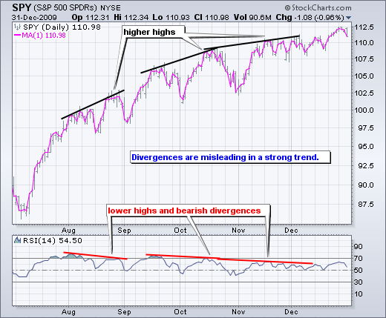

关于分歧反转还有另外一种形态：RSI走出一个higher high，并且位于区间(50,70)上，说明这一波上涨的速度比较快，但是价格走出一个lower high（即没有突破之前的高点），再来一个确认信号（比如价格跌破支撑位）大概率就是熊市了；RSI走出一个lower low，并且位于区间(30,50)上，说明这一波下跌的速度比较快，但是价格走出一个higher low（即没有跌破之前的低点），再来一个确认信号（比如价格突破阻力位）大概率就是牛市了。

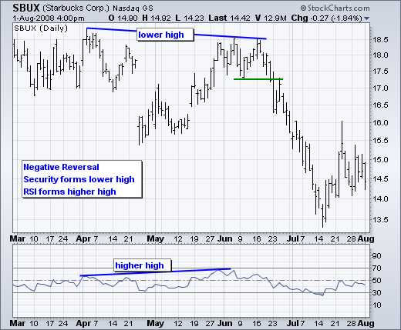 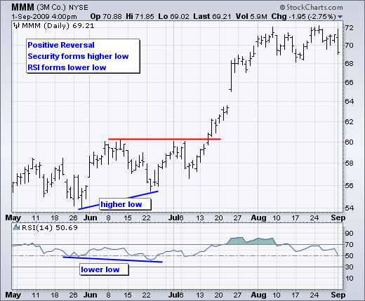

### 趋势中的RSI

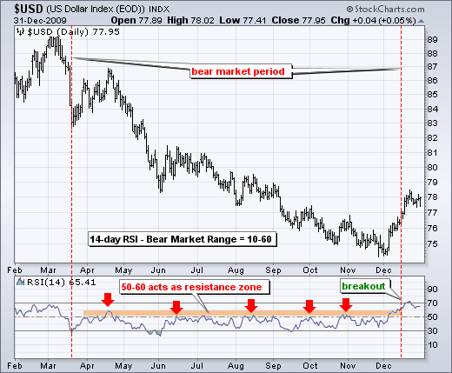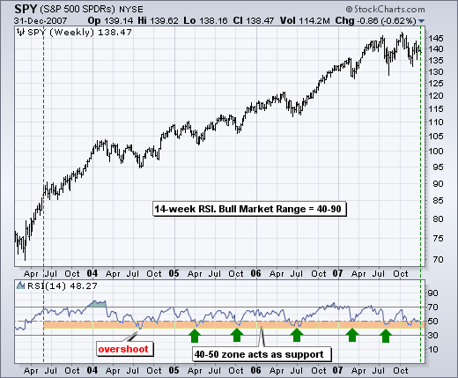在牛市中RSI一般位于(40,90)区间，(40,50)是支撑位，RSI落到这个区间是一个好的买入时机。

在熊市中RSI一般位于（10，60）区间，（50，60）是阻力位，如果RSI升到这个区间是一个比较好的买空时机。

# Slope

对近期价格进行线性拟合，算出斜率。比如3天涨了6块则slope=2，3天跌了6块则slope=-2。slope为正表示近期为上涨趋势，slope为负表示近期为下跌趋势，但是slope具有滞后性，period越大滞后越严重。可用slope(10)的正负来判断短期趋势，slope(100)的正负判断中期趋势，slope(250)的正负判断长期趋势。

通过Slope确认大的趋势后，再结合动量指标寻找买多和买空的时机。比如Slope为正，处于上升通道，当动量指标发出超卖信号后说明当前是一个不错的买入时机。

